I problemi riscontrati sono stati suddivisi per gravità, in base ai sequenti fattori:
- Frequenza delle occorrenze
- Impatto del problema sul compito dell'utente

Secondo questa classificazione i problemi sono stati quindi raggruppati in 3 categorie:
- Problema minore (rende poco gradevole l’interfaccia)
- Problema serio (rende difficoltosa la navigazione)
- Problema critico (ostacola notevolmente la navigazione)
Sistemi operativi e browser grafici:
- sistema operativo Windows 10, browser Google Chrome Versione 70.0.3538.110 (Build ufficiale) (a 64 bit)
L'oggetto di valutazione è l'intero sito ma la maggior parte delle pagine contengono gli stessi errori e mostrano un’interfaccia grafica piuttosto simile.
Dopo un breve periodo di navigazione, al fine di familiarizzare con il sito, le pagine scelte da sottoporre a verifiche più accurate sono le seguenti:
- Homepage (http://www.multicinemagalleria.it/)

Analisi delle pagine
HOMEPAGE
Euristica n.1: Visibilità dello stato del sistema
1.1: Dove mi trovo?
Nell'homepage non c’è nessuna indicazione chiara riguardo il punto della navigazione in cui ci si trova: l’unico modo sarebbe analizzare l’URL della pagina; ciò è chiaramente improponibile per un utente medio.
Gravità: Serio
Soluzione: Mostrare, in ogni pagina, il livello di profondità della navigazione

1.2: La pagina ha un titolo informativo?
Non c’è alcun titolo informativo: si potrebbe pensare che la homepage sia distinta dalla presenza del logo ma, in realtà, il logo è presente (nella stessa posizione e con le stesse dimensioni) in tutte le pagine del sito.
Gravità: Serio
Soluzione: Inserire un elemento che distingua la homepage dalle altre pagine del sito. Banalmente, basterebbe inserire, all’inizio del body della pagina, la scritta “homepage” tra tag <h1> Vai alla Tabella Riassuntiva
1.3: Dove posso andare?
È facile accedere a tutte le sezioni del sito: tutte le varie sezioni sono mostrate in una toolbar, posizionata in testa a tutte le pagine del sito.

1.4: Ci sono link e pulsanti importanti che sono visibili senza dover fare scrolling?
Tutti i link e i pulsanti importanti sono visibili senza dover fare scrolling fino a che non si faccia uno zoom del 150% sulla homepage: se ciò avviene, inizieranno a presentarsi notevoli problemi di grafica, visibili in foto.
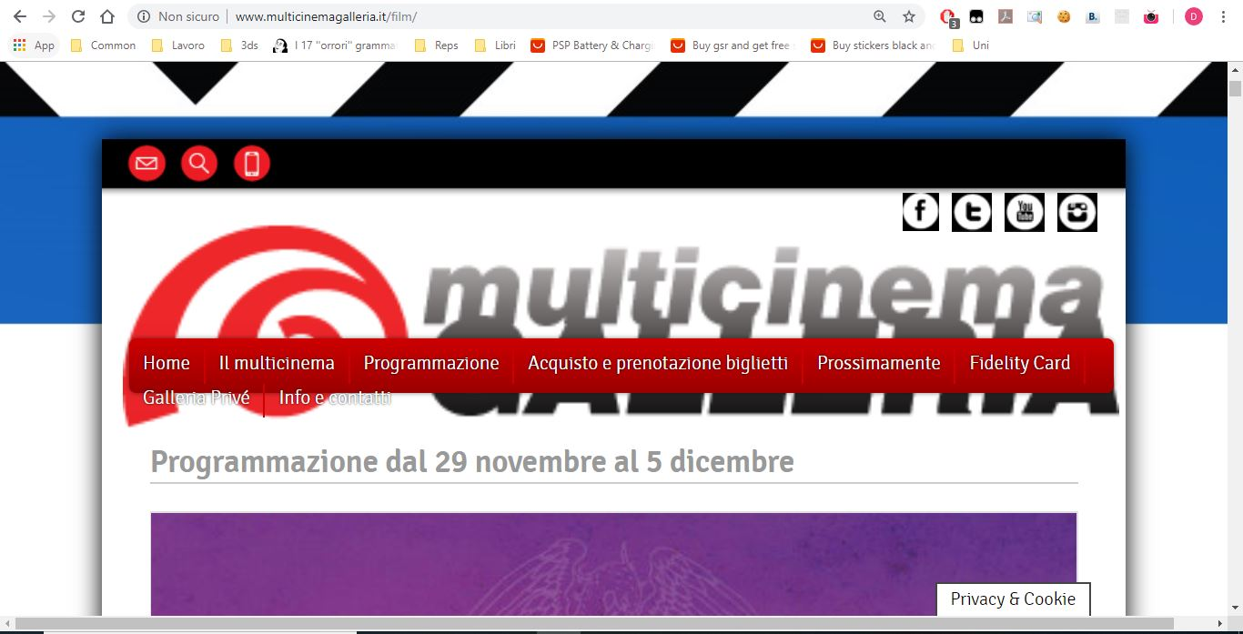
Figura 1

1.5: La cosa più importante della pagina si trova in alto?
La toolbar è posta nella parte iniziale di ciascuna pagina del sito.

1.6: La pagina ha una chiara struttura (2-3 titoletti di sezione, titoletti chiari, parole evidenziate)?
Non tutti i banner hanno un titolo che ne renda chiaro il significato.
Gravità: Minore
Soluzione: Inserire una piccola didascalia anche nei banner per la promozione dei film appena usciti.

1.7: L'autore della pagina (persona o ente) è chiaramente indicato?
L’ente proprietario della pagina è chiaramente indicato, insieme ai relativi contatti, in una apposita sezione a piè di pagina.

1.8: È indicata la data di aggiornamento/revisione della pagina?
Non è indicata alcuna informazione circa la revisione della pagina.
Gravità: Minore
Soluzione: Inserire le suddette informazioni nella sezione a piè di pagina.

1.9: I nuovi contenuti della pagina sono chiaramente evidenziati? E le nuove pagine del sito sono evidenziate nella home?
I film appena usciti sono pubblicizzati tramite un grande banner interattivo al centro della pagina; cliccando su di esso è possibile consultare la pagina contenente i dettagli del film contenuto nel banner.
1.10: Se la pagina è il risultato di una compilazione di una form, è chiaro qual è stato l'esito?
n.d.

1.11: Posso percepire il testo? le immagini? i contenuti multimediali?
Testo, immagini e contenuti multimediali sono chiaramente percepibili entro uno zoom del 150% sulla pagina; dopo ciò potrebbero presentarsi problemi di grafica, mostrati di seguito.
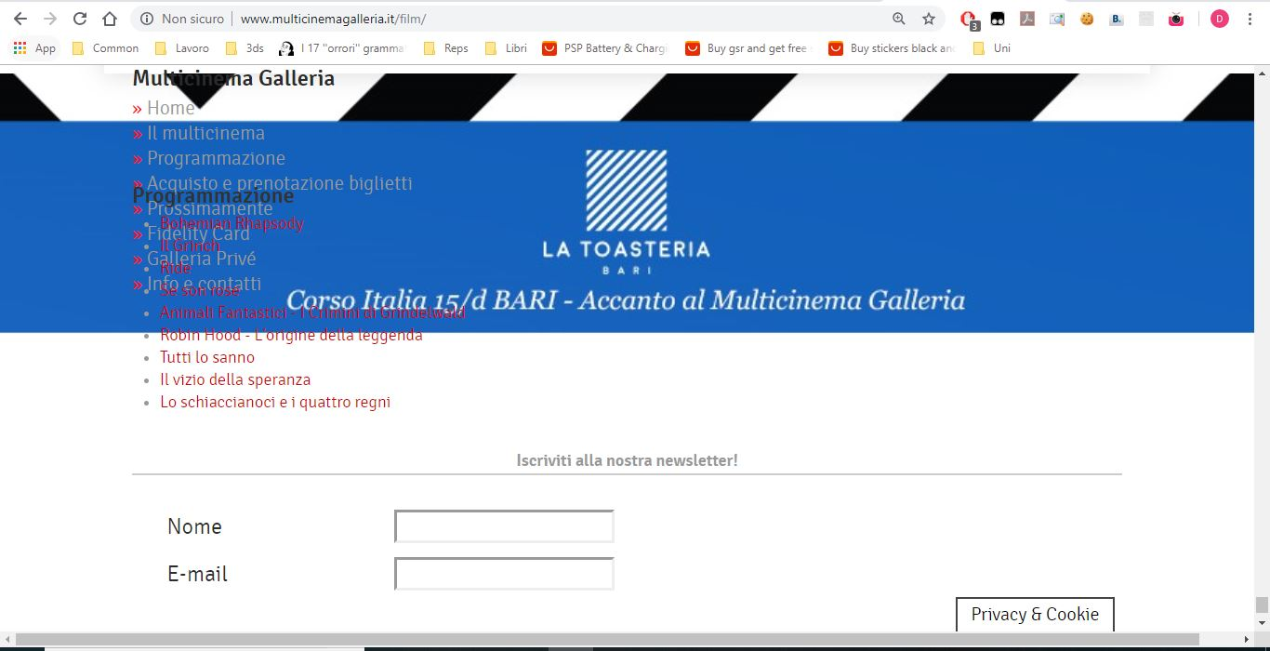
Figura 2

1.12: Posso percepire i link, i pulsanti, i controlli delle form?
I link e i pulsanti sono chiaramente evidenziati.

1.13: Si capisce che qualcosa è un link, un pulsante, un controllo?
I link seguono lo standard di rappresentazione del web; i pulsanti seguono le regole del material design.

Euristica n.2: Il sistema dovrebbe usare lo stesso linguaggio dell'utente, con parole, frasi e concetti familiari all'utente, piuttosto di termini che sono orientati al sistema.

2.1: I link, pulsanti, controlli delle form hanno etichette appropriate?
Le etichette associate agli elementi sopra citati sono chiare: è facile capire l’effetto che si ottiene cliccando su ognuno di essi.

2.2: Le categorie e i raggruppamenti (di informazioni, di link, di pulsanti, di controlli) hanno etichette appropriate?
Tutti i raggruppamenti hanno etichette appropriate.

2.3: Il linguaggio è adatto all'audience?
Il vocabolario è adatto all’audience: non ci sono termini tecnici o di difficile comprensione.

2.4: Viene indicato il momento in cui una certa informazione è stata pubblicata?
Non viene indicata una data in corrispondenza dell’aggiunta di nuove informazioni.
Gravità: Minore
Soluzione: Inserire una data visibile in corrispondenza dell’aggiunta di nuovi contenuti.

2.5: Vengono usate icone appropriate? conosciute?
Tutte le icone appartengono al dominio della vita quotidiana (ad esempio: icone con i loghi dei più famosi social network).

Euristica n.3: Gli utenti spesso invocano delle funzioni del sistema per errore e abbisognano delle uscite di emergenza chiaramente indicate in modo da abbandonare degli stati del sistema indesiderati senza dover passare attraverso un lungo dialogo. Si supportino azioni di undo/redo.
3.1: Viene evitata una introduzione (es. in Flash)? La si può facilmente saltare?
Non ci sono introduzioni al sito od al suo utilizzo.

3.2: La pagina ha un pulsante "indietro"? Oppure le briciole di pane?
La pagina non possiede alcun pulsante indietro personalizzato; non è utilizzata la tecnica delle briciole di pane.
Gravità: Serio
Soluzione: Sebbene non sia troppo necessario un pulsante “Indietro” personalizzato, è importante utilizzare la tecnica delle “briciole di pane” per mostrare all’utente il punto della navigazione in cui si trova: è opportuno inserire una barra che mostri la cronologia della navigazione.

3.3: La pagina ha un link alla home?
È possibile tornare in qualsiasi momento alla Home cliccando sul relativo pulsante nella toolbar.

3.4: Questi link/pulsanti funzionano correttamente anche all'interno di pagine basate su frame?
I pulsanti funzionano correttamente in tutte le pagine e con ogni risoluzione.
N.B: è opportuno ricordare i problemi di grafica precedentemente mostrati.

3.5: Le briciole di pane sono chiaramente indicate?
Stessa problematica analizzata nel punto 3.3 .

3.6: Se lo scaricamento della pagina richiede tempi lunghi, qualche porzione preliminare dei dati viene resa percepibile?
Non sono presenti pagine troppo complesse; il caricamento medio di una pagina è dell’ordine di qualche secondo (misurazione effettuata con connessione a banda larga e velocità media di download di 48.7 Mb/s)

3.7: I messaggi di errore suggeriscono come continuare?
n.d.

3.8: Eventuali restrizioni su browser o plug-in sono chiaramente indicate e correttamente gestite?
Nessuna pagina utilizza plug-in avanzati; qualsiasi browser è in grado di visualizzare questa pagina.

3.9: Si può navigare solamente con la tastiera?
È possibile la navigazione con tastiera e/o mouse.

3.10: Ci sono tasti rapidi? sono chiaramente indicati?
Non ci sono tasti rapidi.

3.11.: Font, colori, animazioni, suoni sono usati in maniera appropriata?
Tutti i font ed i colori sono usati in maniera appropriata; si riscontrano i problemi di grafica mostrati nella figura 2 in caso di zoom della pagina maggiore o uguale a 150% .

3.12: Gli utenti possono ridimensionare la finestra?
L’interfaccia presenta problemi di grafica qualora la dimensione della finestra di navigazione venisse ridotta al minimo, come mostrato in figura.
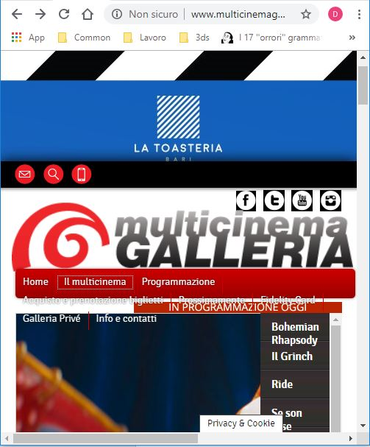
Figura 3
Gravità: Serio
Soluzione: Rivedere il codice sorgente la fine di identificare i bug che comportano tali problemi grafici.

3.13: Gli utenti possono modificare la dimensione del testo?
Gli utenti non possono ridimensionare la dimensione del testo.
Gravità: Serio
Soluzione: Inserire una sezione in cui è possibile personalizzare la navigazione.

3.14: Gli utenti possono modificare le dimensioni dei frame?
Gli utenti non possono ridimensionare la dimensione dei frame.
Gravità: Serio
Soluzione: Inserire una sezione in cui è possibile personalizzare la navigazione.

Euristica n.4: Coerenza e standard
Gli utenti non devono chiedersi se parole, situazioni o azioni diverse fanno riferimento alle stesse cose. Si seguano le convenzioni determinate dagli standard ufficiali o di fatto.

4.1: L'etichetta di un link o pulsante è coerente con il titolo della pagina destinazione?
il titolo di una pagina è coerente con il contenuto della pagina?
il contenuto è valido/vero?
la pagina o il sito è sufficientemente credibile?
il contenuto fa riferimento a fonti esterne ed indipendenti che sono credibili?
viene coerentemente usato lo stesso stile, colore, font per oggetti simili all'interno di questa pagina? del sito?
il layout della pagina è coerente nel sito?
i colori dei link sono coerenti con le convenzioni di fatto?
ci sono delle convenzioni del web che sono violate?

